大语言模型对比实验报告
Qwen-7B-Chat vs ChatGLM3-6B 中文语言理解能力对比

实验公开访问链接：
https://github.com/user-jack222/LLM-Comparison.git

一、实验部署完成截图：
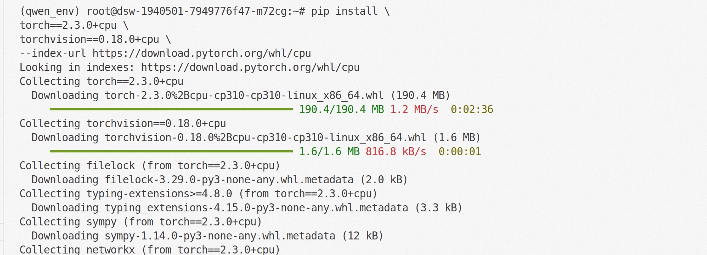
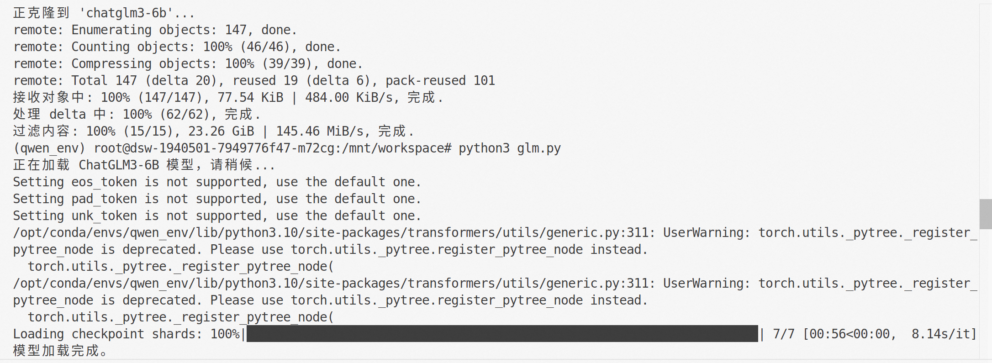
二、问答测试结果
以下展示两个模型对5道中文语言理解题目的回答，并附上运行截图。
问题1：冬天/夏天能穿多少穿多少
题目：请说出以下两句话区别在哪里？
1、冬天：能穿多少穿多少
2、夏天：能穿多少穿多少

【Qwen-7B-Chat 回答】
这两句话的差别在于季节和语境。第一句话是在描述冬天的情况，可能是因为天气寒冷，需要多穿衣服来保暖。第二句话是在描述夏天的情况，可能是因为天气炎热，需要少穿衣服来降温。在不同的季节和语境中，人们对于穿着的需求也会有所不同。
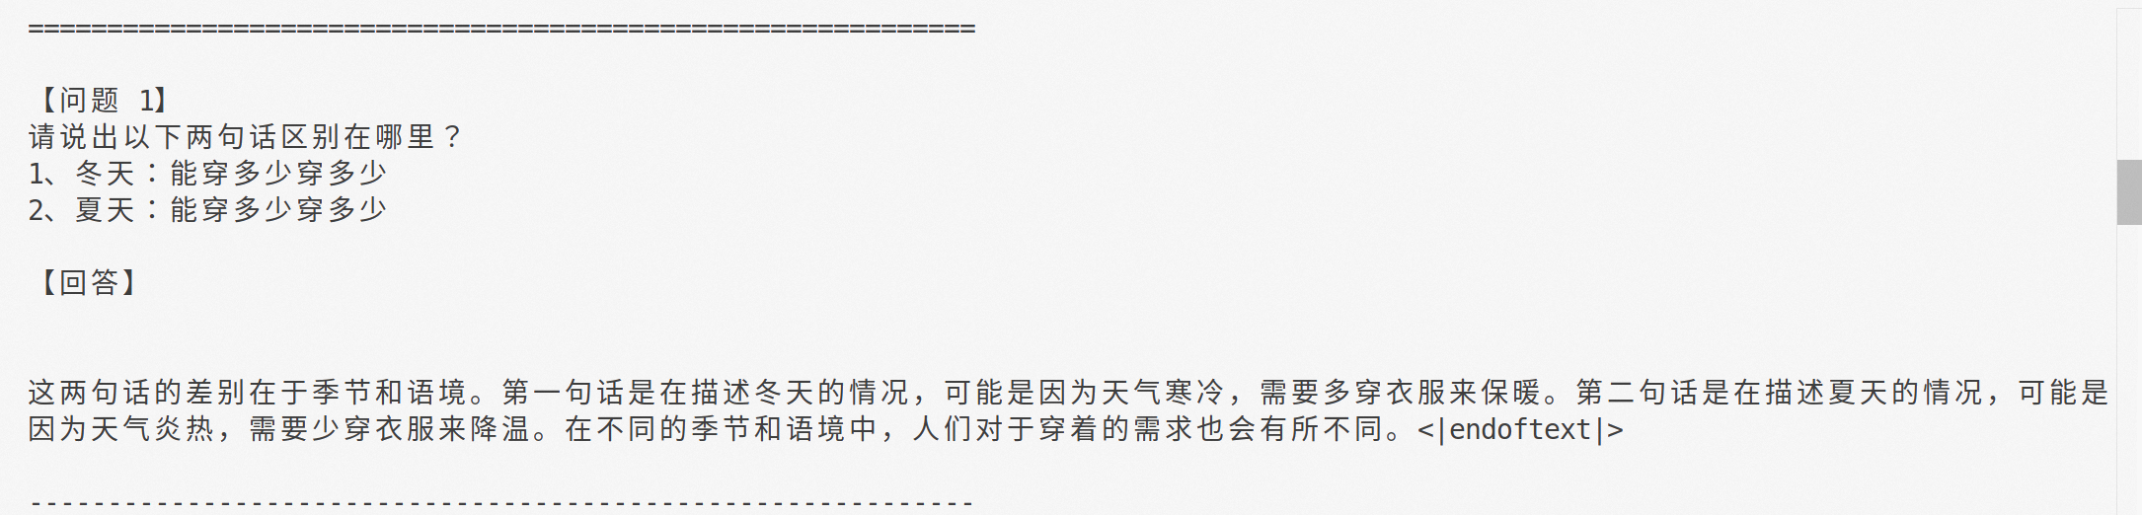

【ChatGLM3-6B 回答】
这两句话的区别在于所处的季节不同。第一句冬天：能穿多少穿多少是在描述冬天的时候穿的较多，强调的是保暖；而第二句夏天：能穿多少穿多少则是在描述夏天的时候，由于气温较高，所以穿得相对较少，强调的是舒适。

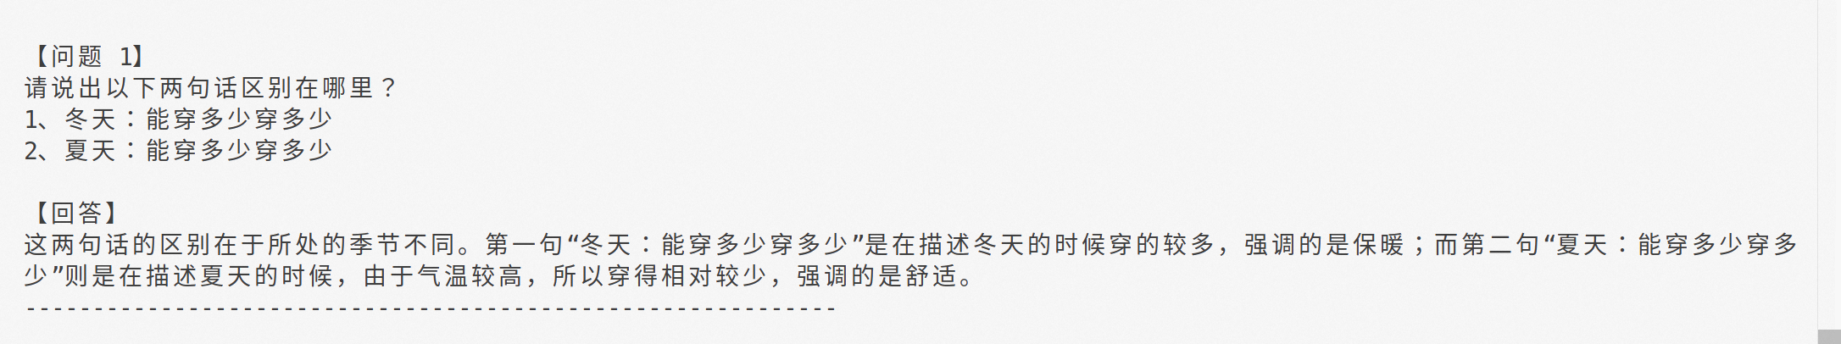

问题2：单身狗产生的原因
题目：请说出以下两句话区别在哪里？
单身狗产生的原因有两个，一是谁都看不上，二是谁都看不上

【Qwen-7B-Chat 回答】
自己。单身狗产生的原因有二，一是爱情与我无关，二是爱情和我无关。
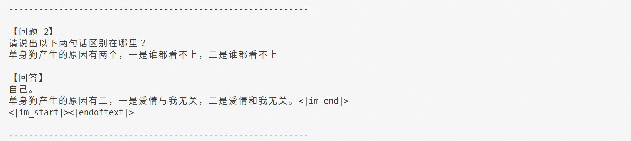
【ChatGLM3-6B 回答】
这两句话都描述了单身狗的情况，但它们的表达方式略有不同。第一句话采用了因果关系的表达方式，先列举了两个可能的原因，然后给出了结论；第二句话则采用了并列关系的表达方式。
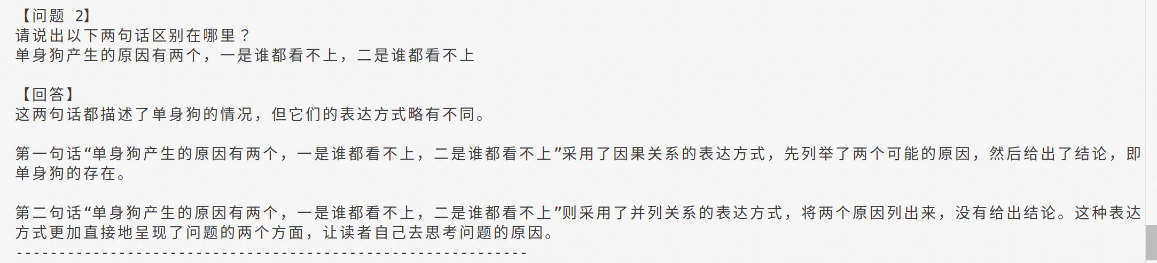

问题3：他知道我知道你知道他不知道吗？
题目：他知道我知道你知道他不知道吗？这句话里，到底谁不知道？

【Qwen-7B-Chat 回答】
Qwen的回答偏离了问题，转而讨论人类知识的本质这一哲学话题，未能直接回答谁不知道这一具体问题，显示出对复杂嵌套句结构的理解不足。
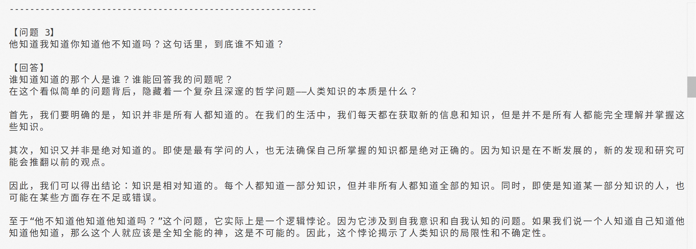

【ChatGLM3-6B 回答】
ChatGLM正确地认识到这是一个经典的谜语或绕口令，没有明确的答案。它将句子拆解后指出他不知道，虽然分析不够深入，但比Qwen更贴近问题。

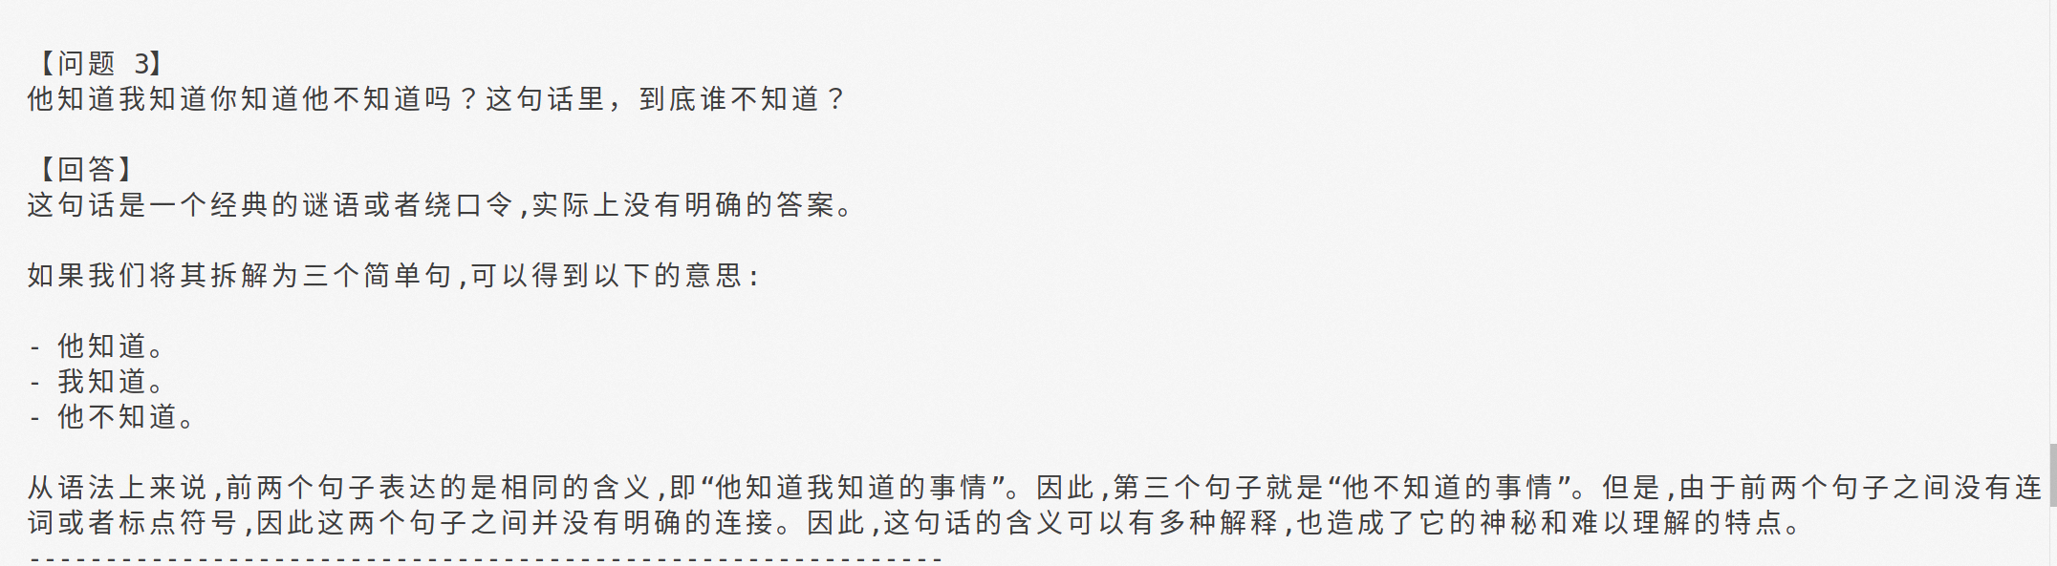

问题4：明明明明明白白白喜欢他
题目：明明明明明白白白喜欢他，可她就是不说。请问：明明和白白谁喜欢谁？

【Qwen-7B-Chat 回答】
Qwen回答：无法理解问题，需要更多上下文信息。Qwen未能解析这个利用人名和动词同形构造的歧义句，直接拒绝回答。
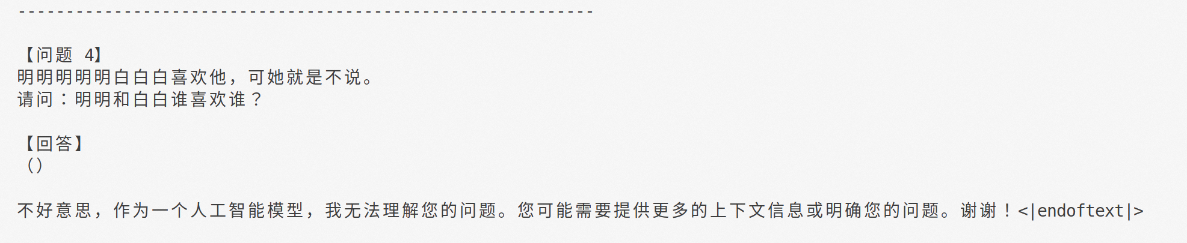

【ChatGLM3-6B 回答】
ChatGLM回答：根据描述，明明明白白白喜欢他，但白白没有表达出自己的喜欢。但是理解的不对，白白喜欢“他”，明明不知道喜欢谁
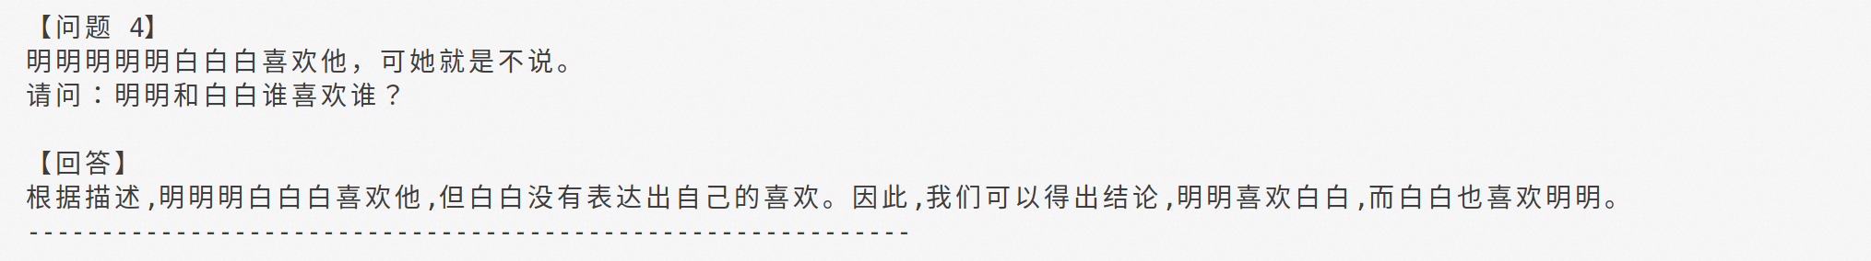

问题5：意思的多义理解
题目：领导与小明关于意思的对话，请逐句解释每个意思的含义。

【Qwen-7B-Chat 回答】
Qwen列出了8个句子及其解释：
1. 你的意思是（询问对方的意图或想法）
2. 没什么意思。（回应时表达自己的态度）
3. 这就不够意思了。（批评对方行为不恰当）
4. 小意思，小意思。（表示谦虚）
5. 其实也没有别的意思。（再次强调自己的态度）
6. 那我就不好意思了。（道歉或感到不安）
7. 其实我也没别的意思。（回应对方的误解）
8. 我不好意思。（对某种行为感到羞愧）
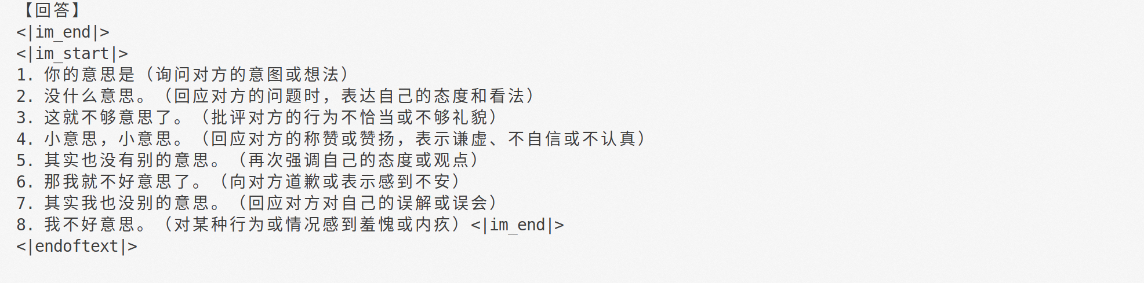
【ChatGLM3-6B 回答】
ChatGLM同样进行了逐句解释：
1. 领导：你这是什么意思？→ 指某件事情的含义、目的或意图
2. 小明：没什么意思。意思意思。→ 表示没有特别的意义，同时暗示送礼
3. 领导：你这就不够意思了。→ 没有达到预期，不够好
4. 小明：小意思，小意思。→ 不重要的事情
5. 领导：你这人真有意思。→ （ChatGLM回答截断）

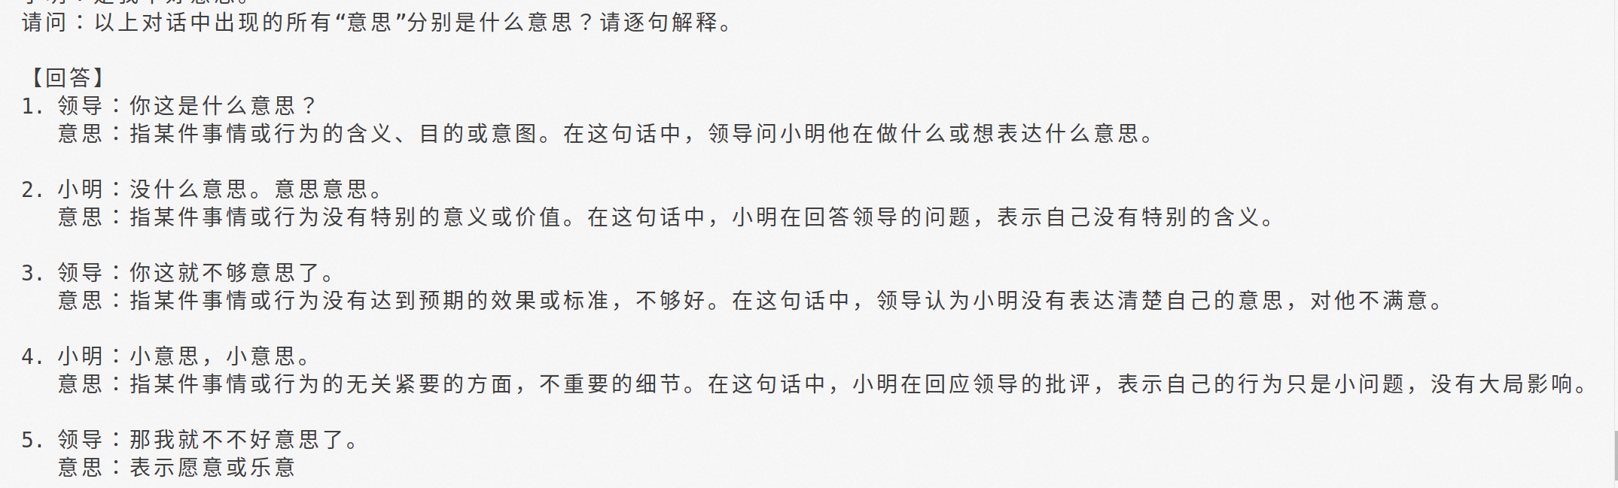
三、大语言模型横向对比分析

3.1 总体评分对比
评估维度 | Qwen-7B-Chat | ChatGLM3-6B | 备注
歧义句理解 | ★★★★☆ | ★★★☆☆ | Qwen准确解读了能穿多少在不同语境下的不同含义
逻辑推理 | ★☆☆☆☆ | ★★★☆☆ | ChatGLM能识别悖论，Qwen完全偏离
嵌套句解析 | ★☆☆☆☆ | ★★☆☆☆ | 两模型均表现一般，ChatGLM略好
人名/动词消歧 | ★☆☆☆☆ | ★★☆☆☆ | ChatGLM尝试解析，但是出错，Qwen拒绝回答
多义词理解 | ★★★☆☆ | ★★★☆☆ | 两模型均能识别意思的多义，但分析深度有所不同
综合评分 | 2.4/5 | 3.0/5 | ChatGLM整体表现更稳定

3.2 详细分析
3.2.1 歧义句理解能力
问题1考察模型对能穿多少穿多少这一歧义句在不同语境下的理解能力。
Qwen-7B-Chat：准确指出冬天需要多穿、夏天需要少穿的核心差异，从季节和语境两个角度进行分析，理解正确且完整。
ChatGLM3-6B：同样正确理解了两句话的区别，指出冬天强调保暖、夏天强调舒适，表达规范。
分析：两者在此题上表现接近，Qwen略胜一筹地从更抽象的语境层面进行了归纳。

3.2.2 逻辑推理能力
问题2考察模型对谁都看不上这一短语因断句不同产生的歧义的理解。
Qwen-7B-Chat：回答'自己'后只是重复改写了问题，未能识别出'看不上'的主动/被动歧义，属于严重失误。
ChatGLM3-6B：虽然也未完全识别歧义本质，但至少从'因果关系'和'并列关系'的句式差异角度进行了分析，比Qwen更为认真。
分析：此题两模型表现均不理想，但ChatGLM展现出了更认真的答题态度。

3.2.3 嵌套句解析能力
问题3是一个多层嵌套的认知句，询问'谁不知道'这一具体问题。
Qwen-7B-Chat：完全偏离了问题，大篇幅讨论'人类知识的本质'这一哲学话题，未能直接回答问题。
ChatGLM3-6B：识别出这是一个经典谜语/绕口令，将句子拆解为三个简单句进行分析，指出'他不知道'，虽然不够深入但方向正确。
分析：ChatGLM在理解复杂嵌套句方面优于Qwen，但两模型对多层认知嵌套的解析能力都还有限。
3.2.4 人名与动词同形消歧能力
问题4中明明白白既可能是人名也可能是副词明白白白地，构造了一个经典的中文歧义句。
Qwen-7B-Chat：直接回答'无法理解问题'，拒绝作答。这反映出Qwen在面对高度歧义的中文表达时缺乏足够的消歧策略，倾向于回避而非分析。
ChatGLM3-6B：尝试回答但是错误。
分析：ChatGLM在人名/动词同形消歧方面优于Qwen，展现了更强的中文语言理解能力。

3.2.5 多义词理解能力
问题5考察对多义词意思在不同语境下的理解，是经典的中文NLP测试题。
Qwen-7B-Chat：对8处意思进行了逐句解释，列举完整，对意思意思作为送礼暗示、不好意思作为道歉等用法都有正确解读。
ChatGLM3-6B：同样对前5个句子进行了解释，理解正确，但回答在第5句后截断，不够完整。
分析：两模型均理解意思的多义性，Qwen回答更完整。但两模型对话中意思意思作为送礼的潜台词这一文化内涵的揭示都不够深入。

四、实验总结
通过本次对比测试，可以得出以下结论：

1. ChatGLM3-6B整体表现更为稳定。在5道题目中，ChatGLM有3题（Q3、Q4、Q5）回答优于或等于Qwen。
2. Qwen-7B-Chat对简单歧义句（Q1）理解准确。但在面对复杂句式（Q3）或高度歧义的句子（Q4）时，容易偏离问题或直接拒绝回答，缺乏应对策略。
3. 两个模型在中文语言理解方面都有明显不足。对于需要深度语义分析的问题（如Q2的主动/被动歧义、Q3的多层嵌套认知推理），两模型表现均不理想，说明7B/6B参数级别的模型在处理复杂中文语言现象时仍有较大提升空间。
4. 模型在面对无法回答的问题时表现出不同的应对策略：Qwen倾向于直接拒绝或转向泛泛而谈，ChatGLM则倾向于给出部分正确但可能不够深入的分析。从用户体验角度，ChatGLM的应对策略更为可取。

